- Nota de premsa - 30/09/2016
‘El Bus de la Salut’, present a les VI Jornades R+D+I TIC Salut i Social 2016 de Vic

- ‘El Bus de la Salut’ és un projecte transversal de l’IRBLleida on participen els grups de recerca Translacional Vascular i Renal, Translacional en Medicina Respiratòria, Neurociències Clíniques, Recerca Bàsica i Clínica d’Immunologia i Endocrinologia, i Fisiopatologia Metabòlica.

- S’han organitzat diferents visites per veure en directe ‘El Bus de la Salut’ i conèixer quina tasca realitza en el diagnòstic precoç de malalties cardiovasculars i renals.

‘El Bus de la Salut’ està present a les VI Jornades R+D+I TIC Salut i Social 2016 que tenen lloc els dies 29 i 30 de setembre a Vic. L’objectiu de les jornades, que fins ara s’havien celebrat a Girona, és potenciar la visibilitat dels agents clau del sector TIC, Salut i Social. Al mateix temps les Jornades constitueixen una plataforma de referència per a la transferència de coneixement, que contribueix a alinear el món de la recerca, l’empresa i l’assistència per convergir en solucions d’un valor afegit més alt.

Avui, 30 de setembre, des de les 10 i fins a les 15 h s’han organitzat diversos grups per visitar ‘El Bus de la Salut’ i conèixer la seva tasca en la realització de proves de diagnòstic precoç de malalties cardiovasculars i renals. ‘El Bus de la Salut’ està ubicat just al costat de l’edifici El Sucre de Vic, on té lloc el Congrés. A més, una de les responsables del projecte, Àngels Betriu, va presentar ahir el projecte als assistents a les Jornades.

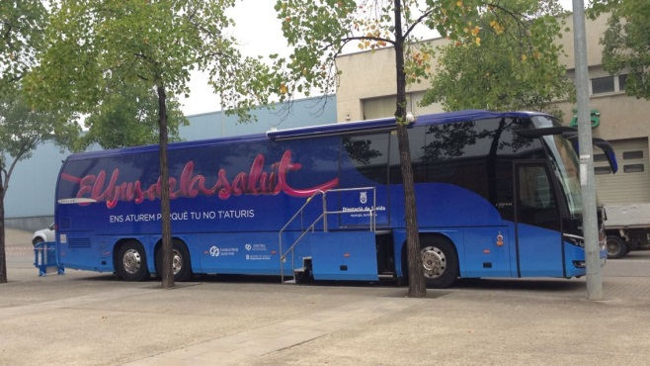
El Bus de la Salut és un projecte transversal de l’IRBLleida on participen els grups de recerca Translacional Vascular i Renal, Translacional en Medicina Respiratòria, Neurociències Clíniques, Recerca Bàsica i Clínica d’Immunologia i Endocrinologia, i Fisiopatologia Metabòlica.

Fins al 31 d’agost de 2016, un total de 4.234 persones (2.067 homes i 2.167 dones) procedents de l’atenció primària, amb factors de risc i dins la franja d’edat de 45 a 70 anys, s’han realitzat proves de diagnòstic precoç de malalties cardiovasculars i renals a ‘El Bus de la Salut’ durant l’any i mig de durada del projecte (gener de 2015 - agost de 2016). Del total de persones visitades, el 65% presentaven malaltia ateromatosa oculta (presència de plaques de greix a les artèries) i el 18,6%, malaltia renal no coneguda. En total, en tot el període, s’han derivat 48 persones (1,13%) per completar l’estudi vascular a un centre hospitalari.
Fotografia: ‘El Bus de la Salut’ estacionat a a les VI Jornades R+D+I TIC Salut i Social 2016 de Vic

‘El Bus de la Salut’ va començar el gener de 2015 el seu recorregut per la província de Lleida. Les persones d’atenció primària amb factors de risc i dins la franja d’edat de 45 a 70 anys són citades de manera aleatòria per realitzar un circuit amb proves indolores i sense cap efecte secundari, que requereixen uns 60 minuts per individu. En el cas d’una persona que compleixi els requisits i que estigui interessada a fer-se les proves, però que no estigui seleccionada, pot demanar al seu professional de medicina de família de fer-se les proves a la Unitat de Diagnòstic i Tractament de Malalties Aterotrombòtiques (UDETMA) de l’Hospital Universitari Arnau de Vilanova, al CAP de les Borges Blanques o al CAP de Cappont de Lleida.
La UDETMA, la Diputació de Lleida, la Fundació Renal Jaume Arnó, conjuntament amb el Departament de Salut de la Generalitat de Catalunya, volen convertir les comarques de Lleida en pioneres en la prevenció de les malalties cardiovasculars i renals, modificar els hàbits poc saludables de la població i sensibilitzar-la sobre la importància social de la donació d’òrgans.
Les proves s’inicien amb una entrevista per conèixer l’estil de vida i els hàbits alimentaris, una espirometria, unes enquestes de son diürna i la prova d’autofluorescència cutània. Es recullen una mostra de sang i una d’orina per guardar-les en un biobanc per a futurs estudis. Allà mateix s’extreu una mostra sanguínia mitjançant una punxada al dit i una petita mostra d’orina (el bus disposa de lavabo), per saber com funcionen els ronyons, quin és el nivell de colesterol i altres paràmetres. Mitjançant una ecografia (com les que es fan durant l’embaràs) es visualitza l’estat de les artèries caròtides (situades al coll), de les femorals (situades als engonals) i de les del cervell (ecografia transcranial). Tots els resultats de les proves queden registrats a l’historial clínic dels pacients i el seu professional de medicina de família serà qui determini les modificacions d’estil de vida o tractament que s’individualitzaran en funció dels resultats.

Text: Comunicació i Premsa IRBLleida

